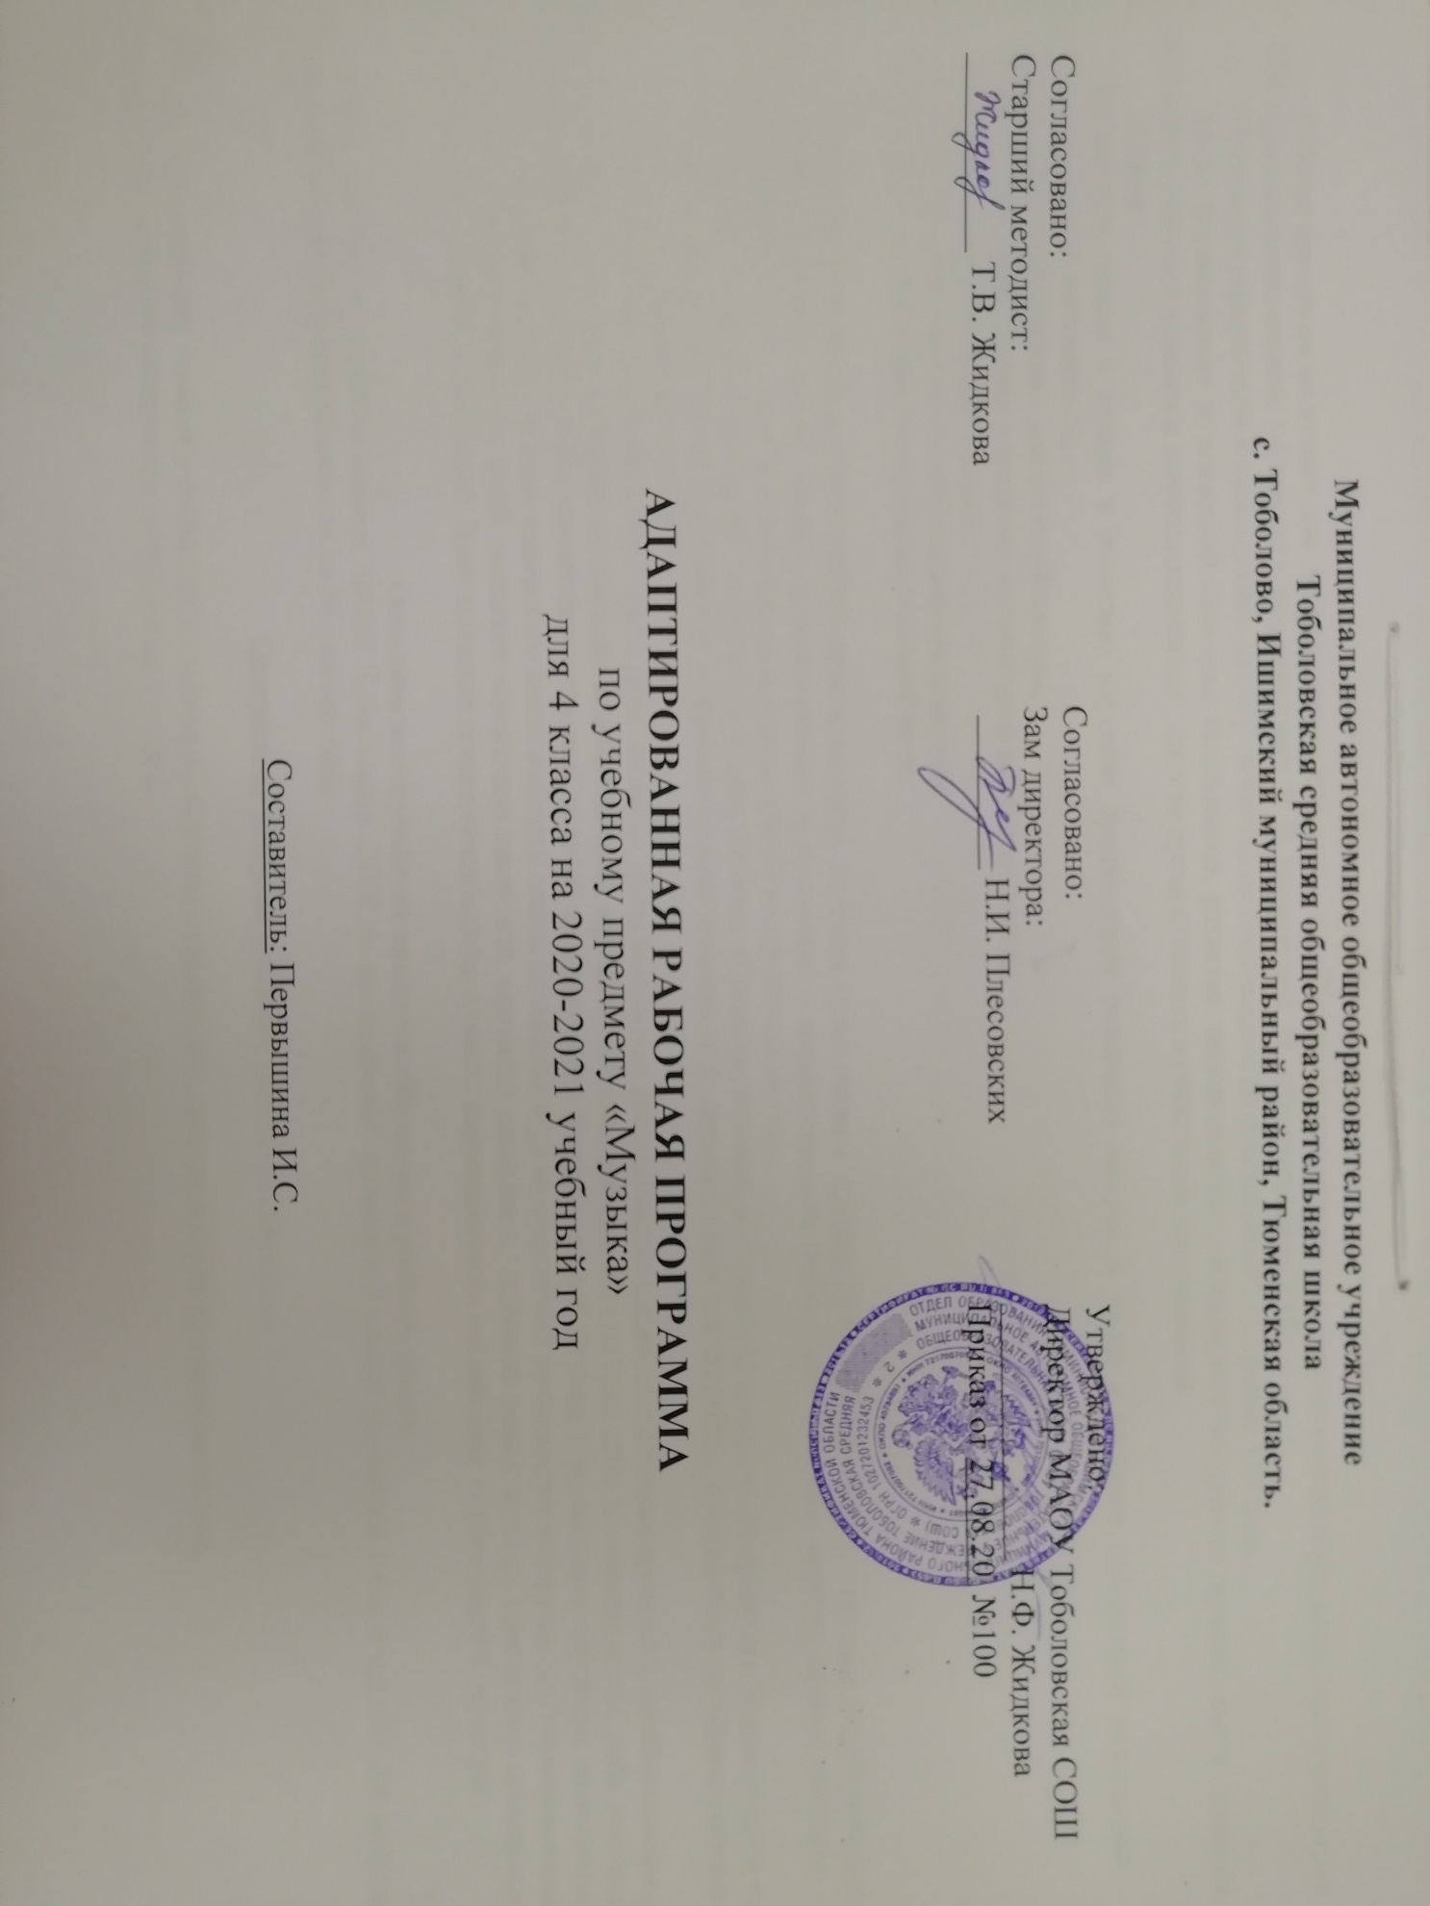

Пояснительная записка
Рабочая программа по учебному предмету «Музыка» разработана на основе:
- Федерального государственного образовательного стандарта начального общего образования обучающихся с ограниченными возможностями здоровья, утвержденного приказом Министерства образования и науки РФ от 19.12.2014 года № 1598 «Об утверждении федерального государственного образовательного стандарта начального общего образования обучающихся с ограниченными возможностями здоровья»;
- ПАООП образования обучающихся с умственной отсталостью (интеллектуальными нарушениями), одобренной решением федерального учебно-методического объединения по общему образованию, протокол от 22 декабря 2015 г. № 4/15;
- Программы специальных (коррекционных) образовательных учреждений VIII вида. Подготовительный, 1-4 классы. Под ред. В.В. Воронковой. – М.: Просвещение, 2010г.).

Цель: формирование музыкальной культуры школьников, развитие эмоционального, осознанного восприятия музыки, как в процессе активного участия в хоровом и сольном исполнении, так и во время слушания музыкальных произведений.
Задачи:
- формировать знания о музыке с помощью изучения произведений различных жанров, а также в процессе собственной музыкально – исполнительской деятельности;
- формировать музыкально – эстетический словарь;
- формировать ориентировку в средствах музыкальной выразительности;
- совершенствовать певческие навыки;
- корригировать отклонения в интеллектуальном развитии;
- корригировать нарушения звукопроизносительной речи.

Основной формой музыкально-эстетического воспитания являются уроки пения и музыки. В процессе занятий у учащихся вырабатываются необходимые вокально-хоровые навыки, обеспечивающие правильность и выразительность пения. Дети получают первоначальные сведения о творчестве композиторов, различных музыкальных жанрах, учатся воспринимать музыку.
Программа по музыке состоит из следующих разделов: «Пение», «Слушание музыки» и «Элементы музыкальной грамоты». В зависимости от использования различных видов музыкальной и художественной деятельности, наличия темы используются доминантные, комбинированные, тематические и комплексные типы уроков.
Основной задачей подготовительной части урока является уравновешивание деструктивных нервно-психических процессов, преобладающих у детей в классе. Для этого подбираются наиболее адекватные виды музыкальной деятельности, обладающие либо активизирующим, либо успокаивающим эффектом. Тонизирующее воздействие оказывает на детей прослушивание бодрой, веселой музыки танцевального характера, выполнение танцевально-ритмической разминки, совместное пение любимой песни, несложная игра на простейших музыкальных инструментах. Успокаивающее, расслабляющее воздействие на детей оказывает совместное пение или слушание спокойной, любимой всеми музыки лирического содержания, близкой по характеру к колыбельной. Дополнительно применяются методы прямого коррекционного воздействия — убеждение и внушение.

Описание места учебного предмета «Музыка» в учебном плане
В соответствии с учебным планом МАОУ Тоболовская СОШ на преподавание музыки в 4 классе отводится 1 час в неделю (34 недели). Соответственно программа рассчитана на 34 учебных часа

Содержание разделов учебного предмета «Музыка»
Пение
Закрепление певческих навыков и умений на материале, пройденном в предыдущих классах, а также на новом материале.
Исполнение песенного материала в диапазоне до 1 — до 2.
Дальнейшая работа над чистотой интонирования и выравниванием звучания на всем диапазоне.
Развитие умения правильно интонировать выученные песни в составе группы и индивидуально, четко выдерживать ритмический рисунок произведения без сопровождения учителя и инструмента (а капелла).
Совместное согласованное пение. Одновременное начало и окончание исполнения.
Развитие артикуляционного аппарата, умения правильно формировать гласные и отчетливо произносить согласные звуки, интонационно выделять гласные звуки в зависимости от смыслового отношения слова в тексте песни.

Слушание музыки
Развитие эмоциональной отзывчивости и реагирования на музыку различного характера.
Развитие умения различать звуки по высоте (высокие — низкие) и длительности (долгие — короткие). Формирование представлений о плавном и отрывистом проведении мелодии в музыкальных произведениях.
Формирование представлений о различных музыкальных коллективах: ансамбль, оркестр.
Знакомство с музыкальными инструментами и их звучанием: орган, арфа, флейта.
Игра на музыкальных инструментах.
Закрепление навыков игры на ударно-шумовых инструментах, обучение игре на металлофоне.

Примерный музыкальный материал для пения
На горе-то калина. Русская народная песня.
Каравай. Русская народная песня.
Неприятность эту мы переживем. Из мультфильма «Лето кота Леопольда». Музыка Б. Савельева, слова А. Хаита.
Огородная-хороводная. Музыка Б. Можжевелова, слова А. Пассовой.
Как на тоненький ледок. Русская народная песня. Обработка И. Иорданского.
Новогодняя. Музыка А. Филиппенко, слова Г. Бойко (перевод с украинского М. Ивенсен).
Новогодняя хороводная. Музыка А. Островского, слова Ю. Леднева.
Песня о пограничнике. Музыка С. Богославского, слова О. Высотской.
Песню девочкам поем. Музыка Т. Попатенко, слова 3. Петровой.
Мамин праздник. Музыка Ю. Гурьева, слова С. Вигдорова.
Улыбка. Из мультфильма «Крошка Енот». Музыка В. Ша-инского, слова М. Пляцковского.
Бабушкин козлик. Русская народная песня.
Если добрый ты. Из мультфильма «День рождения кота Леопольда». Музыка Б. Савельева, слова А. Хаита.
На крутом бережку. Из мультфильма «Леопольд и золотая рыбка». Музыка Б. Савельева, слова А. Хаита.

Музыкальные произведения для слушания
К. Сен-Сане. Лебедь. Из сюиты «Карнавал животных».
Л. Боккерини. Менуэт.
Ф. Мендельсон. Свадебный марш. Из музыки к комедии В. Шекспира «Сон в летнюю ночь».
С. Прокофьев. Марш. Из симфонической сказки «Петя и Волк».
П. Чайковский. Марш деревянных солдатиков. Из «Детского альбома».
А. Спадавеккиа — Е. Шварц. Добрый жук. Из кинофильма «Золушка».

Тематическое планирование учебного предмета «Музыка»

№ п.п | Раздел | Количество часов
1 | В мире прекрасного | 17
2 | Россия – Родина моя | 17
2 | Итого | 34

Основные требования к умениям обучающихся
Знать /понимать:
- современные детские- песни для самостоятельного исполнения;
- значение динамических оттенков (форте -громко, пиано - тихо);
- народные музыкальные инструменты и их звучание: домра, мандолина, баян, гусли, свирель, гармонь, трещотка, деревянные ложки, бас-балалайка;
- особенности мелодического голосоведения (плавно, отрывисто, скачкообразно);
- особенности музыкального языка современной детской песни, ее идейное и художественное содержание.
- петь хором, выполняя требования художественного исполнения;
- ясно и четко произносить слова в песнях подвижного характера;
- исполнять хорошо выученные песни без сопровождения, самостоятельно;
- различать разнообразные по характеру и звучанию марши, танцы.

Ресурсное обеспечение рабочей программы:

- информационное, в том числе литература основная и дополнительная:
1. Программа разработана на основе программы специальных (коррекционных) образовательных учреждений VIII вида: Подготовительный, 1-4 классы / Под ред. В.В. Воронковой; 4-е издание. - М.: Просвещение, 2006. - 192 с. имеет гриф «Допущено Министерством образования и науки Российской федерации».
2.Вспомогательный учебно-методический комплект «Музыка 4 классы» авторов Г.П.Сергеевой, Е.Д.Критской: MULTIMEDIA – поддержка предмета

- медиаресурсы и пр.
-компьютер, компьютерные презентации,
-http://www.breasting.ru/,
-http://raduga.rkc-74.ru/,
-http://www.yandex.ru/,
- my@1september.ru. Журнал «Начальная школа»,
- Pro.Школу. ru.интернет- портал.

Приложение к приказу от 27.08.2020г. № 100

Календарно-тематическое планирование по музыке в 4 классе на 2020-2021 учебный год

Составитель: Первышина И.С.
№ | Дата | Тема урока. | Кол-во  час | Планируемые результаты
 | 3.09 | На горе-то калина. Русская народная песня. Инструктаж по ТБ. | 1 | Уметь исполнять без сопровождения простые, хорошо знакомые песни; различать мелодию и сопровождение в песне и в инструментальном произведении; исполнять выученные песни ритмично и выразительно, сохраняя строй и ансамбль
 | 10.09 | Звуки по высоте и длительности | 1 | Знать высокие и низкие, долгие и короткие звуки; музыкальные инструменты и их звучание (орган, арфа, флейта)
 | 17.09 | Каравай. Русская народная песня | 1 | Уметь исполнять без сопровождения простые, хорошо знакомые песни; различать мелодию и сопровождение в песне и в инструментальном произведении; исполнять выученные песни ритмично и выразительно, сохраняя строй и ансамбль
 | 24.09 | Неприятность эту мы переживем. Из мультфильма «Лето кота Леопольда». Музыка Б. Савельева, слова А. Хаита | 1
 | 1.10 | Музыкальные инструменты | 1 | Знать музыкальные инструменты и их звучание (орган, арфа, флейта)
 | 8.10 | Огородная-хороводная. Музыка Б. Можжевелова, слова А. Пассовой | 1 | Уметь исполнять без сопровождения простые, хорошо знакомые песни; различать мелодию и сопровождение в песне и в инструментальном произведении;  исполнять выученные песни ритмично и выразительно, сохраняя строй и ансамбль
 | 15.10 | К. Сен-Сане. Лебедь. Из сюиты «Карнавал животных». | 1 | Уметь слушать музыку
 | 22.10 | Л. Боккерини. Менуэт | 1 | Уметь слушать музыку
 | 5.11 | Ф. Мендельсон. Свадебный марш. Из музыки к комедии В. Шекспира «Сон в летнюю ночь» | 1 | Уметь слушать музыку
 | 12.11 | Как на тоненький ледок. Русская народная песня. Обработка И. Иорданского | 1 | Уметь исполнять без сопровождения простые, хорошо знакомые песни; различать мелодию и сопровождение в песне и в инструментальном произведении;  исполнять выученные песни ритмично и выразительно, сохраняя строй и ансамбль
 | 19.11 | С. Прокофьев. Марш. Из симфонической сказки «Петя и Волк» | 1 | Уметь слушать музыку
 | 26.11 | П. Чайковский. Марш деревянных солдатиков. Из «Детского альбома» | 1 | Уметь слушать музыку
 | 3.12 | Новогодняя. Музыка А. Филиппенко | 1 | Уметь исполнять без сопровождения простые, хорошо знакомые песни; различать мелодию и сопровождение в песне и в инструментальном произведении;  исполнять выученные песни ритмично и выразительно, сохраняя строй и ансамбль
 | 10.12 | А. Спадавеккиа — Е. Шварц. Добрый жук. Из кинофильма «Золушка» | 1 | Уметь слушать музыку
 | 17.12 | Рамиресс. Жаворонок | 1 | Уметь слушать музыку
 | 24.12 | Бойко (перевод с украинского М. Ивенсен). Новогодняя хороводная. Музыка А. Островского, слова Ю. Леднева | 1 | Уметь исполнять без сопровождения простые, хорошо знакомые песни; различать мелодию и сопровождение в песне и в инструментальном произведении;  исполнять выученные песни ритмично и выразительно, сохраняя строй и ансамбль
 | 14.01 | С. Рахманинов. Итальянская полька | 1 | Уметь слушать музыку
 | 21.01 | Песня о пограничнике. Музыка С. Богославского, слова О. Высотской | 1 | Уметь исполнять без сопровождения простые, хорошо знакомые песни; различать мелодию и сопровождение в песне и в инструментальном произведении;  исполнять выученные песни ритмично и выразительно, сохраняя строй и ансамбль
 | 28.01 | Кашалотик. Музыка Р. Паулса, слова И. Резника | 1 | Уметь слушать музыку
 | 4.02 | Настоящий друг. Музыка Б. Савельева, слова М. Пляцковского | 1 | Уметь слушать музыку
 | 11.02 | Песню девочкам поем. Музыка Т. Попатенко, слова 3. Петровой | 1 | Уметь исполнять без сопровождения простые, хорошо знакомые песни; различать мелодию и сопровождение в песне и в инструментальном произведении;  исполнять выученные песни ритмично и выразительно, сохраняя строй и ансамбль
 | 18.02 | Будьте добры. Из мультфильма «Новогоднее приключение». Музыка А. Флярковского, слова А. Санина | 1 | Уметь слушать музыку
 | 25.02 | Мамин праздник. Музыка Ю. Гурьева, слова С. Вигдорова | 1 | Уметь исполнять без сопровождения простые, хорошо знакомые песни; различать мелодию и сопровождение в песне и в инструментальном произведении;  исполнять выученные песни ритмично и выразительно, сохраняя строй и ансамбль
 | 4.03 | Колыбельная Медведицы. Из мультфильма «Умка». Музыка Е. Крылатова, слова Ю. Яковлева | 1 | Уметь слушать музыку
 | 11.03 | Волшебный цветок. Из мультфильма «Шелковая кисточка». Музыка Ю. Чичкова, слова М. Пляцковского | 1 | Уметь слушать музыку  Уметь исполнять без сопровождения простые, хорошо знакомые песни; различать мелодию и сопровождение в песне и в инструментальном произведении;  исполнять выученные песни ритмично и выразительно, сохраняя строй и ансамбль
 | 18.03 | Улыбка. Из мультфильма «Крошка Енот». Музыка В. Шаинского, слова М. Пляцковского | 1
 | 1.04 | Бабушкин козлик. Русская народная песня. | 1 | Уметь исполнять без сопровождения простые, хорошо знакомые песни; различать мелодию и сопровождение в песне и в инструментальном произведении;  исполнять выученные песни ритмично и выразительно, сохраняя строй и ансамбль  Уметь слушать музыку
 | 8.04 | Когда мои друзья со мной. Из кинофильма «По секрету всему свету». Музыка В. Шаинского, слова М. Пляцковского | 1
 | 15.04 | Если добрый ты. Из мультфильма «День рождения кота Леопольда». Музыка Б. Савельева, слова А. Хаита | 1 | Уметь исполнять без сопровождения простые, хорошо знакомые песни; различать мелодию и сопровождение в песне и в инструментальном произведении;  исполнять выученные песни ритмично и выразительно, сохраняя строй и ансамбль
 | 22.04 | На крутом бережку. Из мультфильма «Леопольд и золотая рыбка». Музыка Б. Савельева, слова А. Хаита | 1
 | 29.04 | Песенка Деда Мороза. Из мультфильма «Дед Мороз и лето». Музыка Е. Крылатова, слова Ю. Энтина | 1 | Уметь слушать музыку
 | 6.05 | Народная и композиторская мелодия | 1 | Уметь слушать музыку
 | 13.05 | Композиторы нашего края | 1 | Уметь слушать музыку
 | 20.05 | Троица - народные праздники, обряды, обычаи. Закрепление «Музыка нашего народа» | 1 | Уметь исполнять без сопровождения простые, хорошо знакомые песни; различать мелодию и сопровождение в песне и в инструментальном произведении;  исполнять выученные песни .

Итого: 34 часа

